院 系 数据科学与计算机学院 学 号 15352008 姓 名 蔡荣裕
【实验题目】HTML&CSS实验(7)
【实验目的】学习一个通用的布局设计。
【实验工具】
可以采用Visual Studio、Dreamweaver等具有网页编辑功能的软件打开并编辑页面，或者直接在Eclipse或netbeans下编辑运行。
也可以使用在线调试：http://172.18.187.11:8080/lab/html7/

【实验内容】
1、阅读给定的框架(sysu.html)。
- 整个框架分为：header、nav、subnav、mainbody、footer五个部分(div)。
- 除了main，每个区都定义了高度和宽度，并且宽度均为“998px”，并用样式"margin:0 auto"对中。整个网页定义了背景色"#005825"。
- 为了以后可以定位内部的logo等元素，header采用“position:relative”，其它4个区均属于正常流。
- main的背景色为白色"#FFFFFF"，没有定义宽度，让它扩展到整个网页宽，并且包含三个部分：mainbody，quicklinks，sublinks。它的高度是由这三部分的高度决定的。这三个部分的宽度均为“998px”， 用样式"margin:0 auto"对中。
header
nav
subnav
mainbody
quicklinks
sublinks
footer

以下步骤逐步加入各个部分的html和style，visual studio、netbeans和eclipse的菜单中都有自动格式化操作，做完每步都可以格式化html。

2、加入header.css(增加语句<link rel="stylesheet" href="css/header.css">)和header.html(拷贝粘贴)到sysu.html中。
完成后截图：
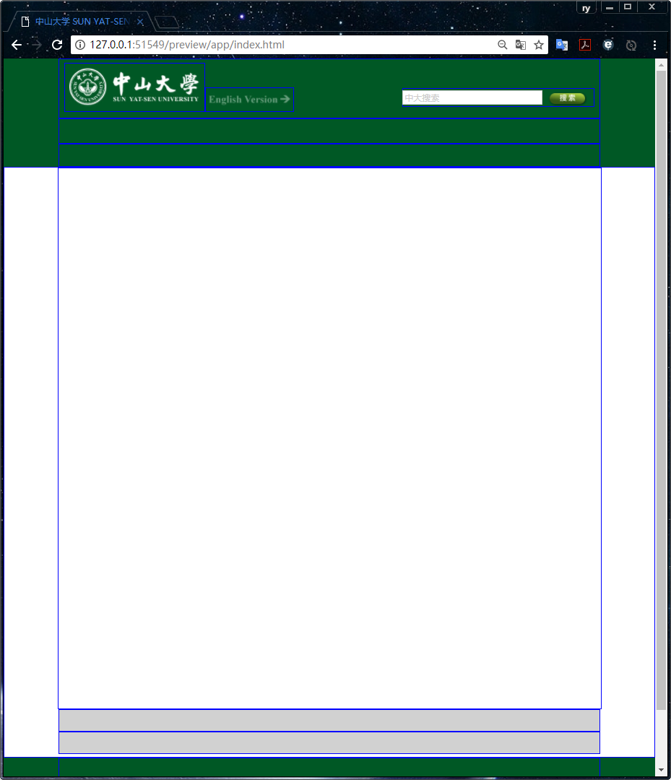
Header
问题1：header分为三个区(div)：logo, version, searchbox, 采用什么样式令它们放置在同一行？
答：使用了position: absolute;进行定位，abosolute相对于非static的最靠近的祖先元素进行定位

问题2： search按钮如何与search输入框垂直对中的？
答：使用了vertical-align: middle; vertical-align 属性设置元素的垂直对齐方式。Middle是把此元素放置在父元素的中部

3、加入nav.css和nav.html（菜单栏）。
完成后截图：
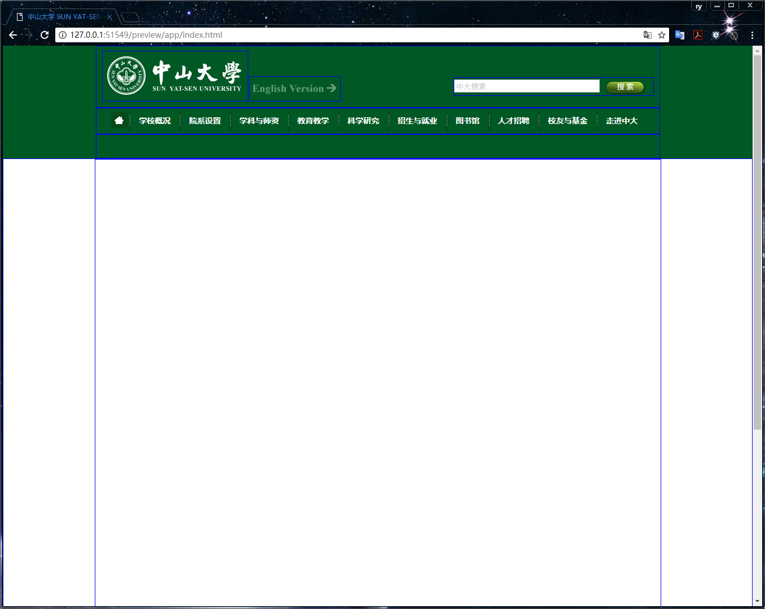
nav
问题1：nav中的菜单项为什么可以排在一行？
答：内联元素在没有任何布局属性作用时，默认排列方式是在同行排列，直到宽度超出包含它的容器宽度时才自动换行。当我们放缩页面的时候就能发现超过宽度时会自动换行。
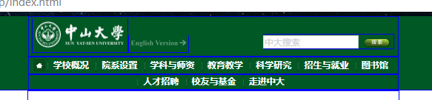

问题2：菜单项之间的竖线是怎么实现的？
答： background: url(../images/nav-spe.jpg) no-repeat left; 用了一个背景然后不重复位置位于左边
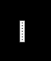

4、加入subnav.css和subnav.html(子菜单栏)。*子菜单是通过javascript显示出来的（已经加入到网页中了）。
把/*test*/下的div{}删除，并在body中加入背景图bodybg.jpg，得到中大主页的菜单样子（www.sysu.edu.cn）。
完成后截图：
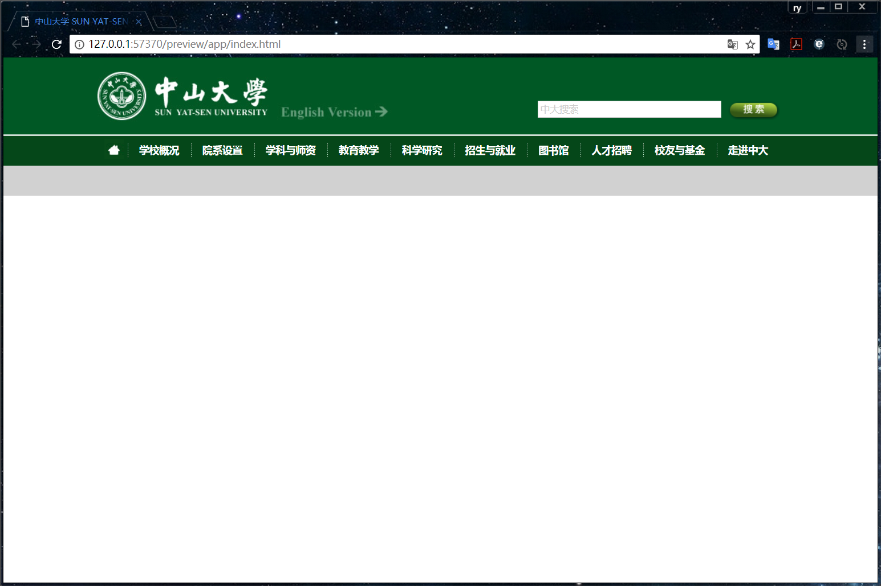
问题1：子菜单栏的竖线是怎么实现的？
答：subnav.html中手动加入的
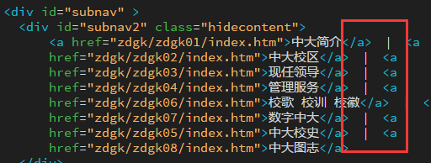

5、main的mainbody由indexline区和cols区组成。indexline区存放宣传画，cols区存放内容。 indexline包含box区和content_main区。每个区包含一幅图（原来每个区包含多副图，做成自动播放模式）。
这一步加入indexline.css和 indexline.html。
完成后截图：
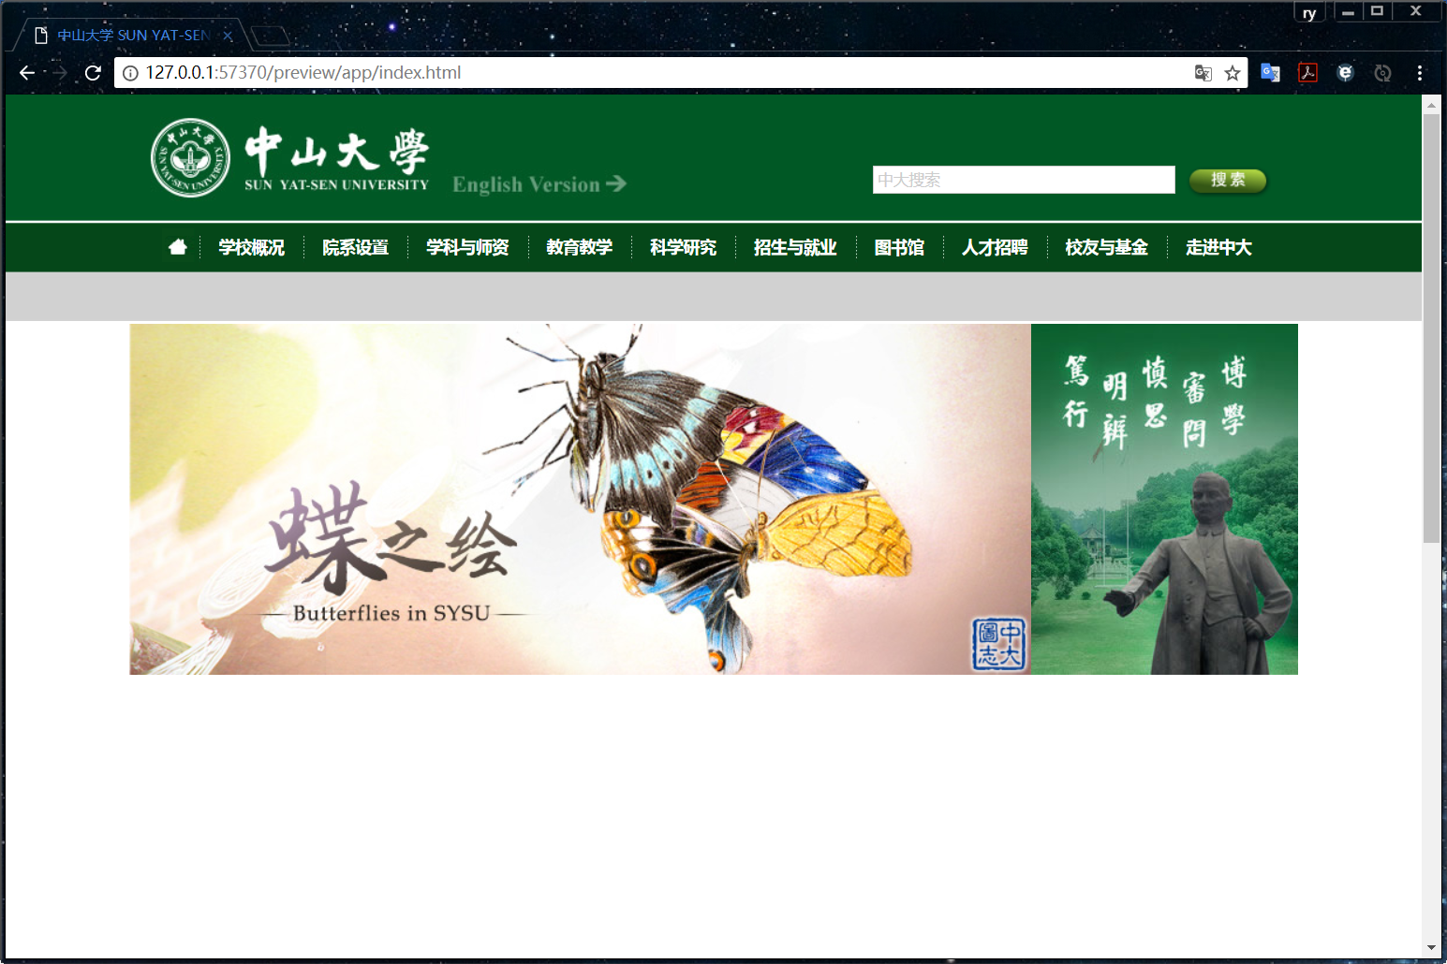
问题1：box区和content_main区为什么可以排在同一行？
答：box使用了float:right 而content_main使用float:left 所以他们就分列左右。不过这里有个问题，超宽之后就不会在同一行。Css中box宽度和content_main宽度超过998px（设定）就不会在同一行

6、cols又分为两列colsleft和cols02。colsleft又分为四个区：两个类名为cols01的区，一个隔离区（clear），一个公告（gonggao）区。第一个cols01区有两个栏目，第二个cols01区有三个栏目。
这一步加入colsleft.css和colsleft.html。

完成后截图：
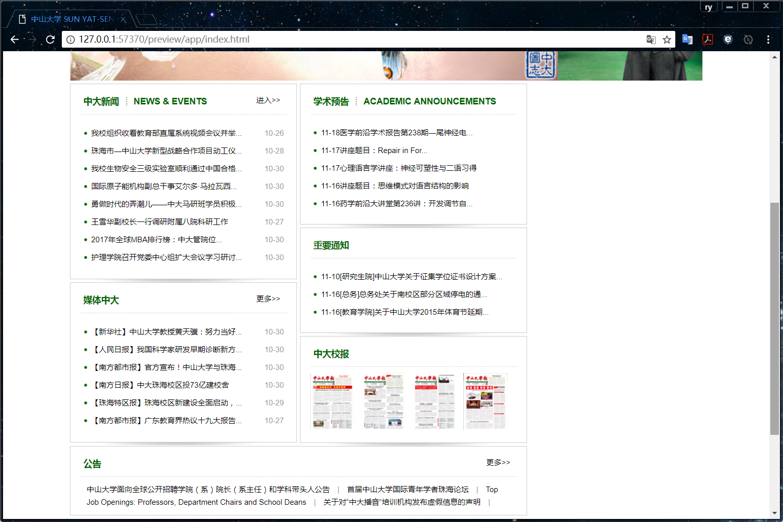

问题1：两个类名为cols01为什么可以排在同一行？它们为什么可以垂直对齐？
答：2个cols01都有float:left的属性
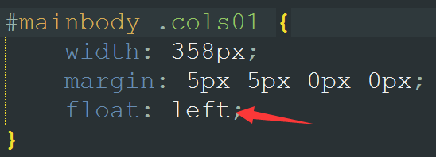
问题2：clear区的作用是什么？还有替代方法吗？
答：clear 属性规定元素的哪一侧不允许其他浮动元素，此处是clear: both;所以其两边没有浮动元素。所以clear区的作用是清楚float确保公告区位于上面几个区的下面，不会产生重叠。可以使用clearfix属性清除。
.clearfix:after { content:"."; display:block; height:0; visibility:hidden; clear:both; }

问题3：colsleft栏目的标题中的间隔线和标题下面的点线是怎么加入的？
答：background: url(../images/title-spe.jpg) right no-repeat;
background: url(../images/dot.png) no-repeat left;
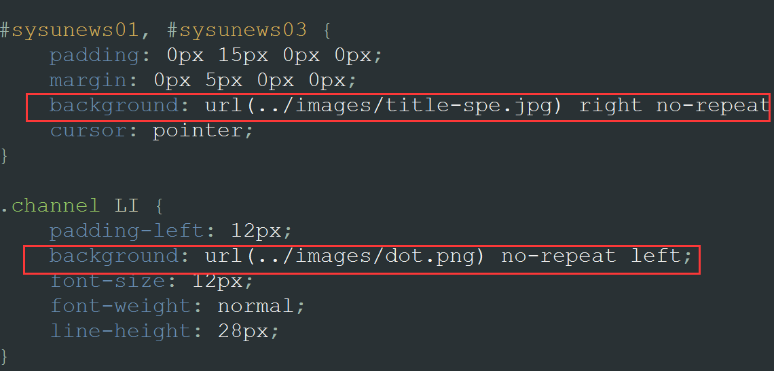
问题4：cols01中的栏目采用了浮动方法吗？
答：用了float: left;
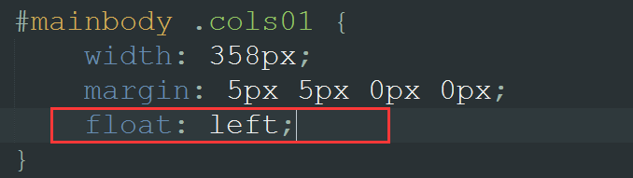
问题5：每个栏目边框下面的阴影是怎么加入的？
答：在channel_shadow类中定义背景，background: url(../images/bo-shadow.jpg) no-repeat bottom center; 此处位于背景不重复位于底部中间。
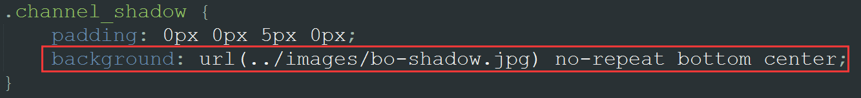
问题6：为什么中大校报一栏的图像url没有出现在colsleft.html中？
答：iframe 元素会创建包含另外一个文档的内联框架（即行内框架）, 其中的规定在 iframe 中显示的文档的 URL。

7、加入cols02.css和cols02.html。
完成后截屏：
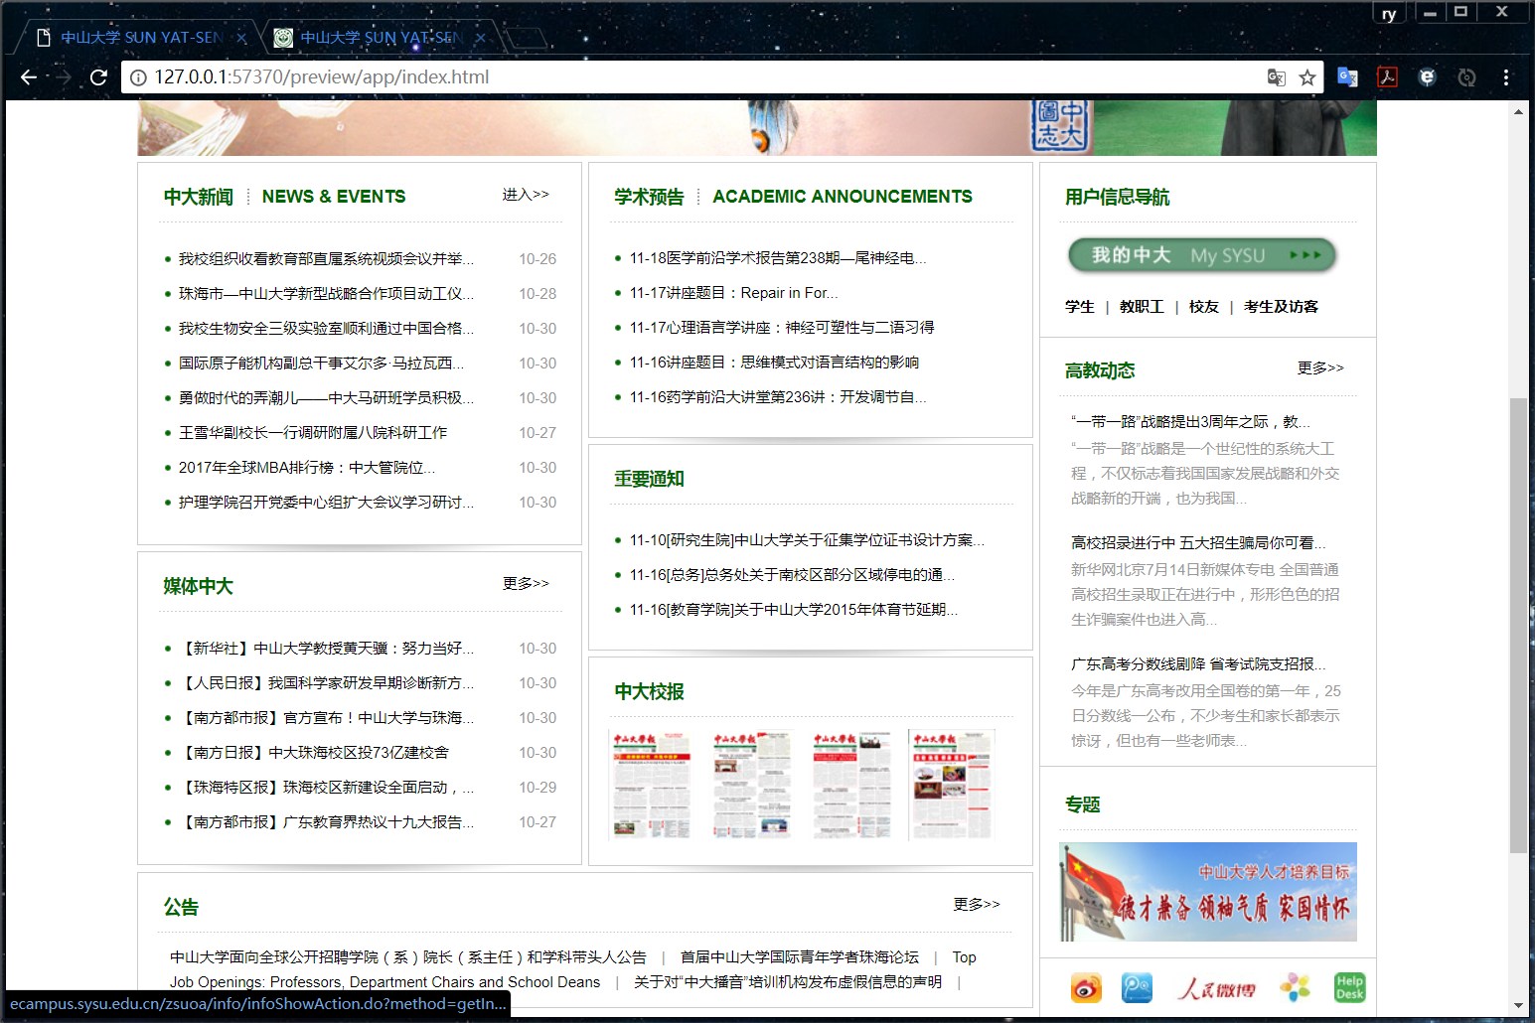
问题1：cols02为什么可以和colsleft排在一行？
答：cols02 使用了float: left;且cols02和colsleft宽度之和不超过998xp的设定值

8、加入quicklinks.html和quicklinks.css。
完成后截图：
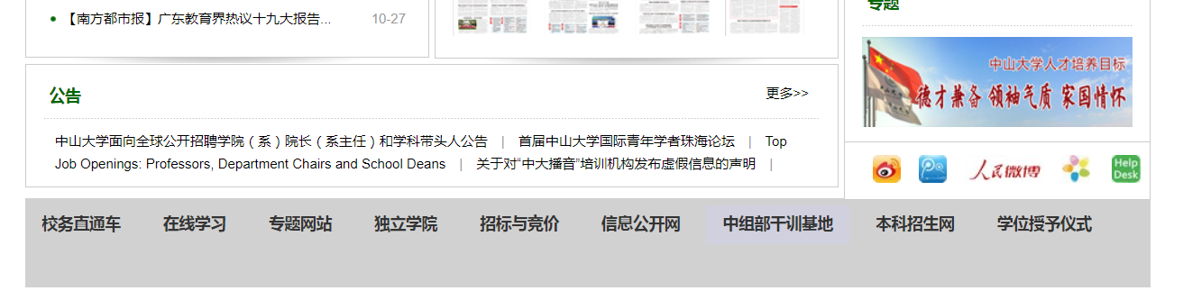

9、加入sublinks.html和sublinks.css。
完成后截图：

10、加入footer.html和footer.css。
完成后截图：
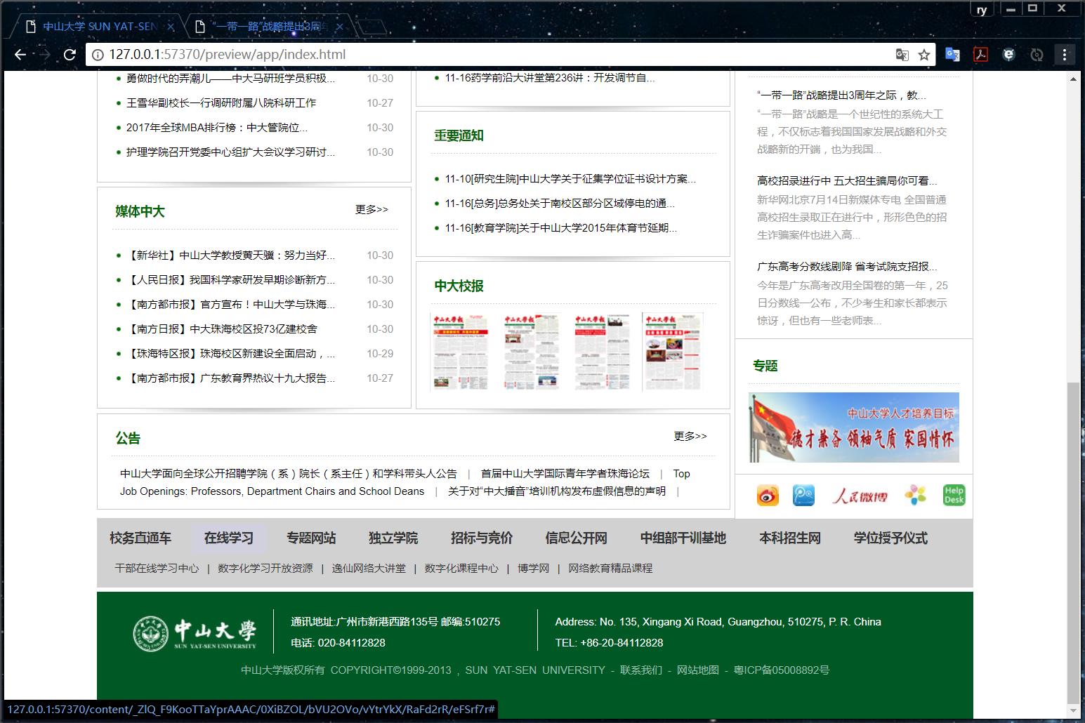

问题1：footer中三块为什么可以排在一行？它们之间的间隔线是怎么做到的？
答：3个buttom的元素都是float:left，不超宽的时候会并排
左边2个元素的样式有： border-right: #FFFFFF 1px solid; 所以在其右边会有一条边框
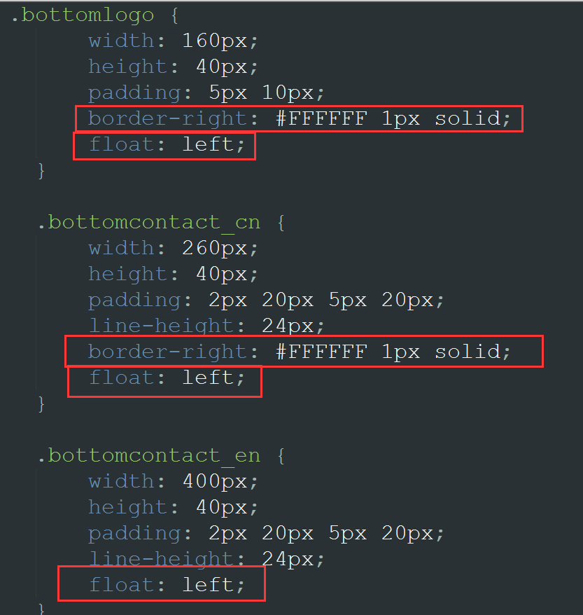
问题2：footer中的背景颜色是在哪里设置的？
答：一开始的时候（再给body加背景图之前）footer继承自body，body的背景颜色设置是绿色的，footer中没有设置背景颜色，所以也是绿色的。
但是这里问题就出现了，之前我们把body加了个背景图片，把body的绿色干掉了，所以要实现footer的背景色还是在要在foot中设置。

【完成情况】
是否完成了这些步骤？(√完成 ×未做或未完成)
1 [√ ] 2 [√ ] 3[√ ] 4 [√ ] 5 [√ ] 6 [√ ] 7[√ ] 8 [√ ] 9 [√ ] 10 [√ ]

【实验体会】
这次实验不涉及到具体的界面布局，只需要我们增加代码和挂载css文件进行分析。
对于实验中的一些问题还是需要去搜索一下这个属性的意义才能解释清楚，发现自己还是对于使用还是大致知道的，但是要讲出他的具体内容还是说不清楚。
这次的实验过程就是在模拟一个网站前端的搭建过程，这种模块化的搭建过程在之后网页维护中是很重要的，可以通过修改模块进而修改网页，而不会出现大量更换代码。

【交实验报告】
(a) 每位同学单独完成本实验内容并填写实验报告。
(b) 截止时间：2017年11月4日 23:00（周六）
上交作业网站：http://172.18.187.11/netdisk/default.aspx?vm=15web
文件夹: /实验上交/html7
上传文件：(1) 学号_姓名_htm7.doc (实验报告)
(2) 学号_姓名_ html7.rar (包含完成最后步骤的html及其相关文件)

